Text Online-Shop DE: milKit Tubeless-Ventile

Tubeless-Reifen einfach und ohne Sauerei installieren und unterhalten – und das ohne verstopfte Ventile!
Möchtest du im Umgang mit Tubeless und Dichtmilch sorglos arbeiten können? Das revolutionäre Tubeless-Ventilsystem milKit macht den Unterhalt von Tubeless-Reifen schnell, einfach und sauber:
- Messen und Nachfüllen der alten Dichtmilch, ohne die Luft aus dem Reifen abzulassen
- Geschlossene Gummiklappen unten am Ventil verhindern das Verstopfen der Ventile durch Dichtmilch
- Vereinfachte Installation: Die milKit-Ventile halten die Luft auch ohne eingeschraubtes Ventilherz im Reifen, was das Aufpumpen und Hinzufügen der Dichtmilch vereinfacht – ohne Sauerei!
Das in Deutschland gefertigte Produkt überzeugt durch die hochwertigen und leichten Aluminium-Ventile und das edle Design mit vielen smarten Details.
Die Ventile passen in alle gängigen Felgen, inkl. Road-, Gravel- und MTB-Tubeless.
Mehr Informationen und Videos gibt es unter www.milKit.bike
Lieferumfang milKit Ersatzventile:
- 2x milKit Alu-Tubeless-Ventil
- 1x Ventilherz-Tool
- 1x Info-Booklet
milKit compact und milKit valve pack sind in den Ventillängen 35mm, 45mm, 55mm und 75mm erhältlich.

Bilder milKit Ersatzventilen

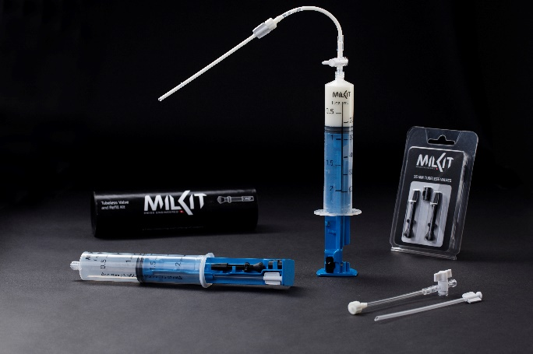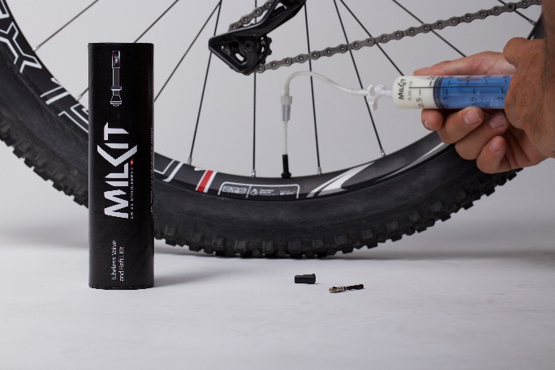

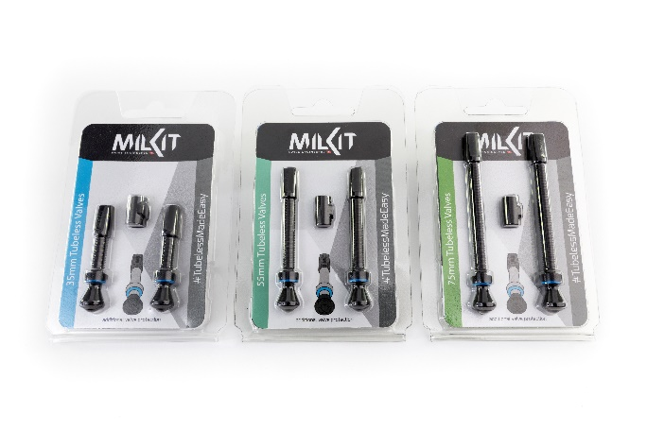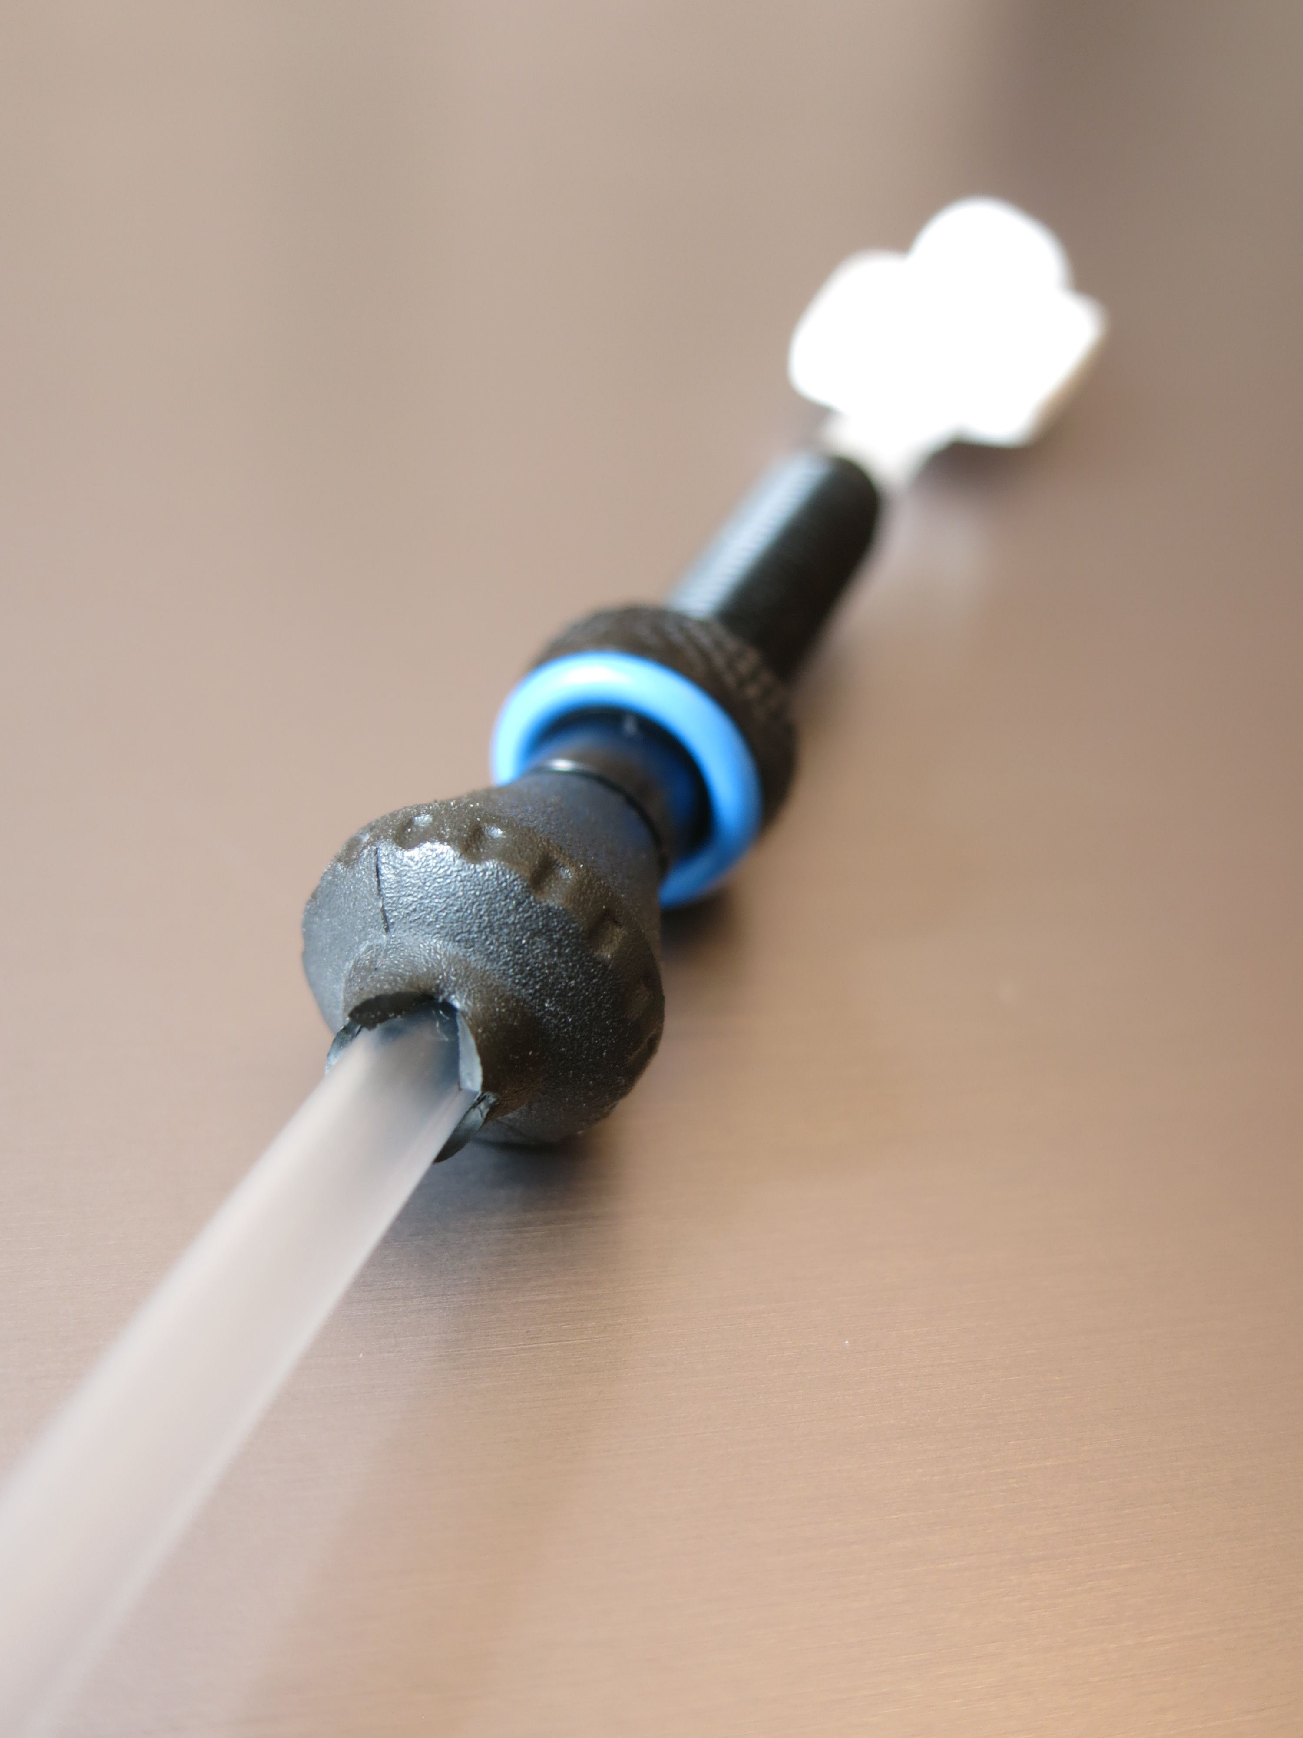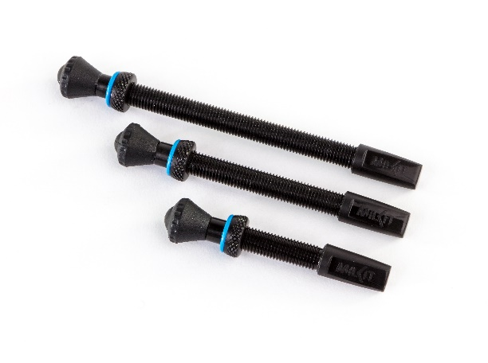

Weitere Bilder in hoher Auflösung: www.milKit.bike/media

